POESIE PER LIBRETTO PUCALLPA

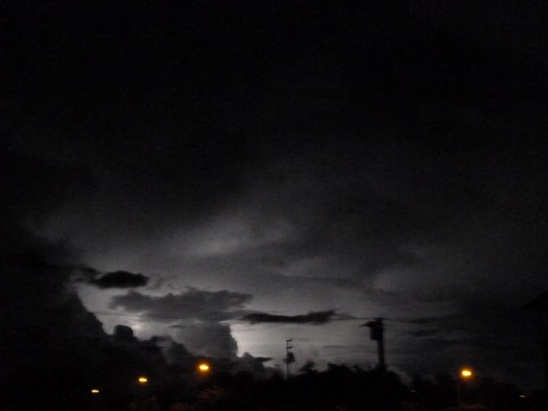

LA TEMPESTA NERA
Grave è il momento dei forti venti
delle nubi minacciose
della polvere prepotente
che t’avvolge e si trasforma
in discarica di fango.
Grave é l’oscurità,
cala la mano pesante
come la paura
e non si trova la strada per casa.
Ma la tempesta scuote,
prova le coscienze,
misura il valore a forza di raffiche.
Non c’è scelta
che tra una vita piatta
e una turbolenta.

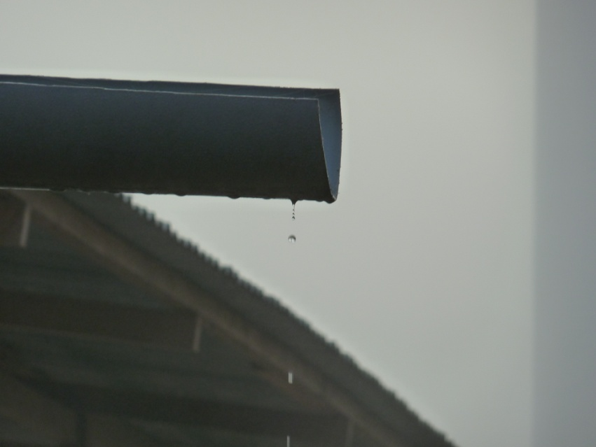

ACQUA
Gocce come gemme,
preziose per la vita
come lacrime dalle guance
che scendono
di madre in figlio,
di generazione in generazione.
Gocce come briciole,
sufficiente per sopravvivere.
sciuparle
è rifiutare la benedizione.
Goccia a goccia,
riuscirà l’amore
a scalfire cuori ottusi?

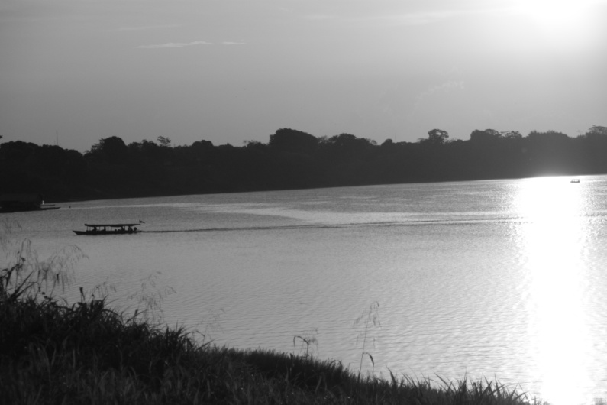

IL RIO
Seduto sul ciglio, un bambino.
Contempla:
il panorama, sempre uguale;
il rumore, sempre uguale;
voli di zanzare, sempre uguali.
Passano battelli con legna e banane,
barche e reti da pesca,
mamme che lavano stracci,
bambini giocano a tuffi.
Ma il fiume é vita
e anche su queste sponde
amori si consumano.
E il bambino é sempre lì.
E si fa uomo.
E si fa vecchio.
Questo é il suo mondo.

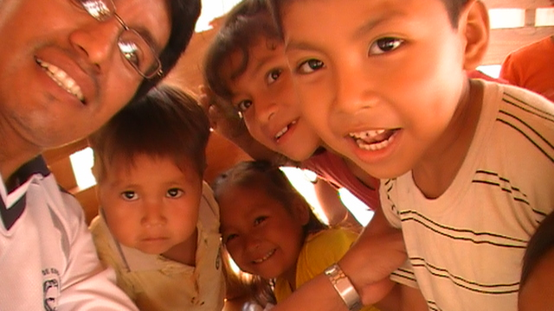

GLI OCCHI
Ti fissano con occhi scuri.
Tutti così sono: scuri.
Non castani, verdi, azzurri.
Scuri.
E non gli mancano domande,
non gli mancano risposte,
non gli mancano sentimenti,
non gli mancano sogni.
Gli mancano le parole.

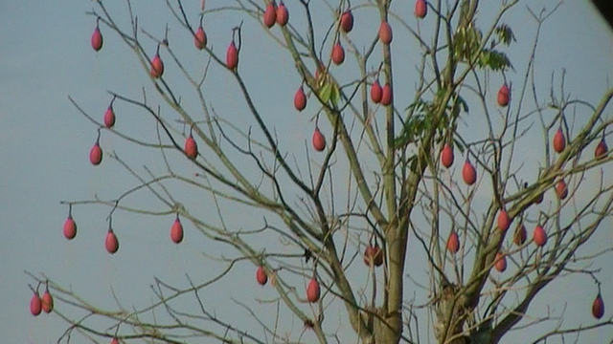

L’ALBERO DEI FRUTTI ROSSI
Di nessuno e di tutti,
non ha nome,
non ha voce.
Solo si muove ai bisbigli del vento,
fermo nella sua apparente banalità.
Ma é frutto,
e frutto curioso attraente bello.
Così é l’uomo:
dal frutto lo riconoscerete.

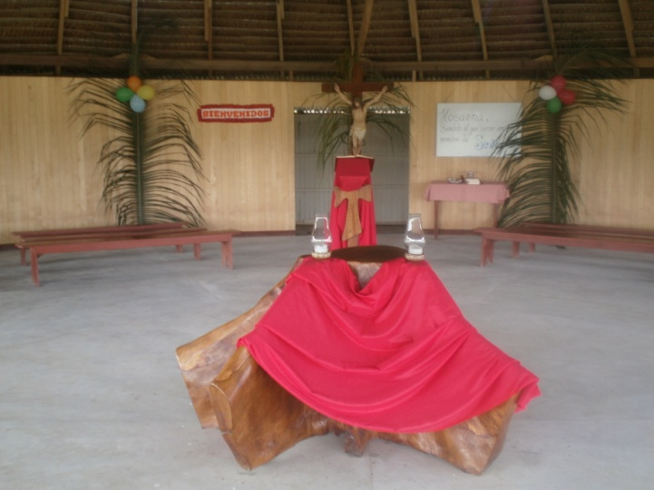

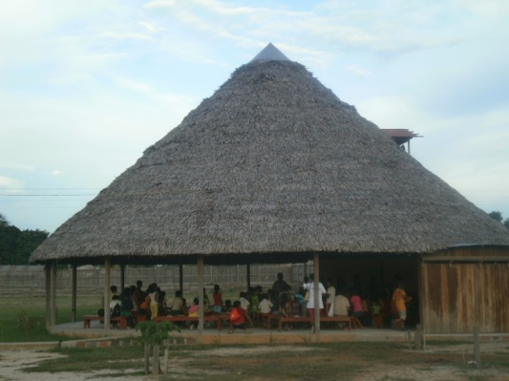

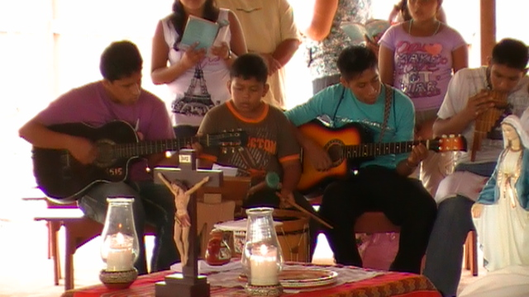

LA MALOKA
Tetto di foglie;
pareti aperte alla libertà;
la gente in cerchio
custodisce il volto dell’altro;
al centro una radice,
la distanza dal Mistero é la stessa:
non gerarchie,
non primi posti,
non ultimi posti.
In questo dramma che si fa carne e vita,
le anime cercano pace.

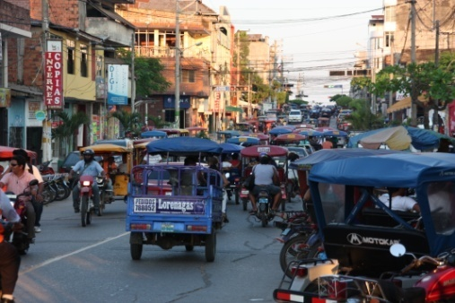

MOTOTAXI
Corrono
veloci, senza regole,
contro l’aria e la polvere
su strade di pietre fango e buche.
Corrono
per non darsi pace,
per il bisogno di arrivare
(perché pur bisogna arrivare
da qualche parte nella vita),
Su traiettorie
di biografie a zigzag.
Corrono
perché la povertà non li raggiunga
e il tempo non li sorprenda
sulla scia di sorpasso,
lasciandoli vecchi e ansanti.
Corrono
e rincorrono la loro coda
nel gioco bellissimo e perverso
del sentirsi liberi
e non decidersi per niente.

Triste é il destino degli uomini
senza senso e senza meta.

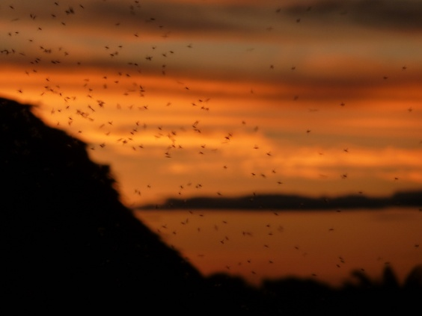
s

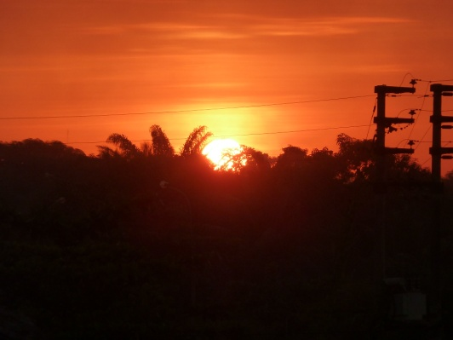
s

TRAMONTI
S’incendia il cielo
prima di capitolare alla notte,
gli animali selvaggi
e le piccole zanzare
risvegliano gl’istinti,
le porte si chiudono
alla stanchezza del giorno.
La sera cambia i sentimenti,
la fragilità dei corpi
esige calma silenzio e buon riposo.
Ma in quell’ultimo istante
bagnati di rosso fuoco
lasciateci respirare la luce.

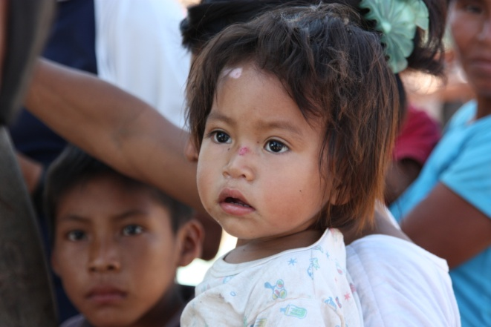

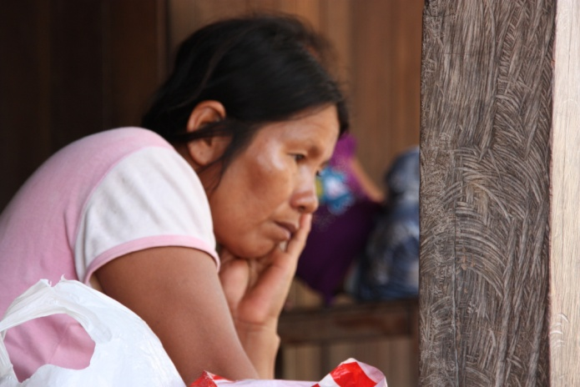

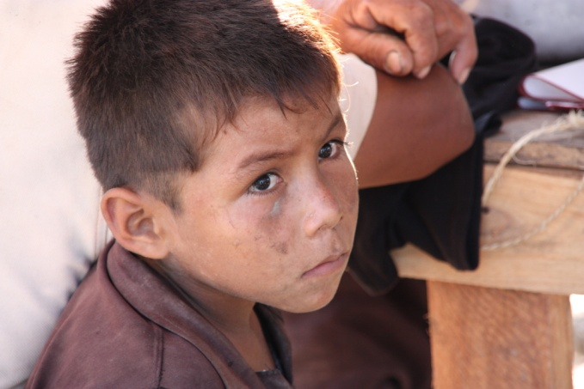

POR QUÉ ME PEGAS?
Perché mi picchi?
Lacrime di donne
lividi sui bambini
gemiti dei deboli
occhi bassi degli umiliati
sospiri degli ultimi,
domandano.

Perché mi picchi?
Le mani sono per aiutarmi
non per colpirmi;
i piedi per camminare con me
non per calciarmi;
dei tuoi occhi sono pupilla
non spazzatura;
la tua voce é per parlarmi
non per gridarmi;
i tuoi sentimenti sono per il bene
non per l’odio.

Nato non sei
per diventare un bruto.
E allora,
perché mi picchi?

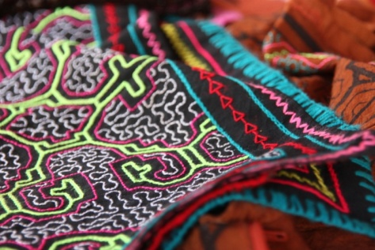

COME UN GIOCO

Colori di tutti i colori
invadono allegramente gli spazi,
si mescolano in trame fantasiose,
si fanno forza uno con l’altro.
Come bambini che scoprono le matite,
collezioniamo forme inedite di diversità.

Nel gioco delle mescolanze
nuova vita germoglia.

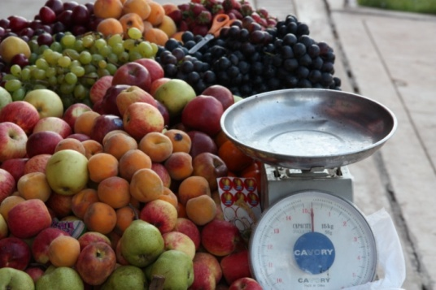

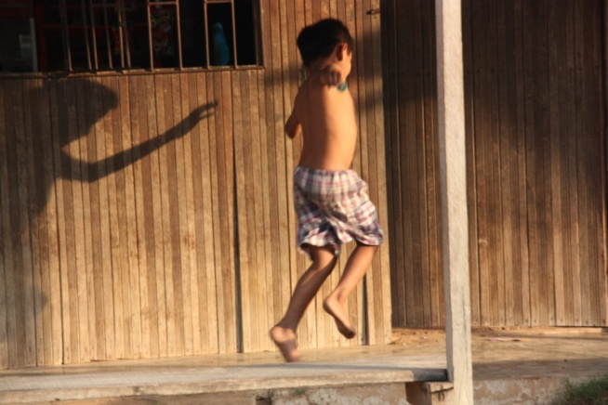

DANZA

Non la polvere che si incrosta tra i piedi
non la malinconia di giorni senza tempo
non il niente di una casa misera
non le ombre che inseguono con muta voce
non uno stomaco pieno di fame
non il pericolo di una scheggia tra i legni.

Nulla può impedire una danza.

E allora, piccolo, improvvisa passi di festa,
sul tuo pentagramma di note
che circolano giovani nel sangue,
con salti istintivi e scatenati,
pieni di vita.

Perché la pigrizia di una poltrona
non ti prenda prima della morte.

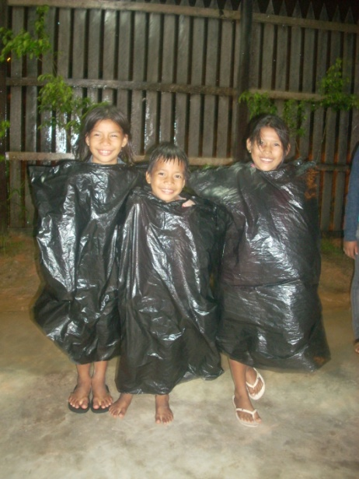
RIDERE

Quando il vento soffia contro,
quando piove sul bagnato,
quando non ci sono carezze,
quando il futuro non ha certezze,
quando la Signora Nera passa:
ridere.

Non un riso spensierato,
non un riso bambino,
non un riso argentino,
non un riso leggero,
non un riso beato.

Ridere è resistere,
è sale della lotta,
baluardo invincibile
e gentile segno di commozione,
legittima difesa di miti e mansueti,
invidia e sconfitta dei violenti.

Chi ride ha un fiore in bocca.

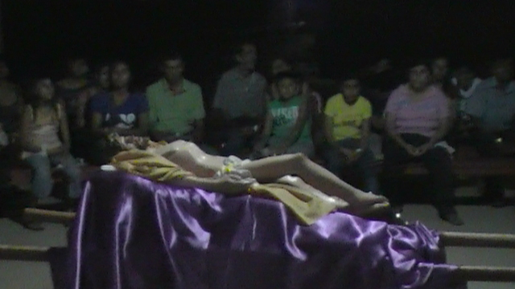

IL CRISTO MORTO

Come anziani seduti sulla panca
fuori dalla porta di casa
in attesa del tempo che passa,
le anime si fanno immobili.
Un sospiro silenzioso
le toglie fiato e voce
al passaggio del Cristo Morto.
E il cammino è lento,
come un funerale,
come un dramma quotidiano,
come un ballo triste.
Le strade sono più lunghe,
i piedi fanno male,
e il ritmo delle preghiere
accompagna movimenti stanchi.
Ma in quella Vita spenta
ardono scintille di speranze,
desideri infiniti, liberi e dolci.
Gli occhi che ora piangono
si caricano di lucido splendore.
Non a uomini e donne,
ma a Lui spetta l’onore
dell’ultima parola.

PIEDI

Fango nel fango,
attraversiamo il travaglio dei giorni
per liberare cammini puliti
e gioire dell’innocenza originaria.

Un cuore grande ci ha partoriti,
il bacio di un Dio ha accarezzato
i piedi imbrattati di strada,
tra dolcezza di prati e durezza di sassi.

Come in un libro di storia
ritratti umani si incrociano
lasciando orme e tracce e linee confuse,
presenza invisibile di passaggi inediti.

L’apparenza di scarpe costose
non sa nascondere la verità:
nella scia della nostra falcata
si svela il volto segreto dell’identità.

Ed è oro, o paglia:
colore uguale, ma diversa sostanza.
Dall’impasto di terra e antica argilla
le creature generano la barbarie e la Grazia.

E di questo, tutto passa,
come inganno di cose inutili
come truffa che sconsacra i sogni
come estorsione dei sentimenti.

Ma invincibile e sovrumana,
la Bellezza sfavilla.

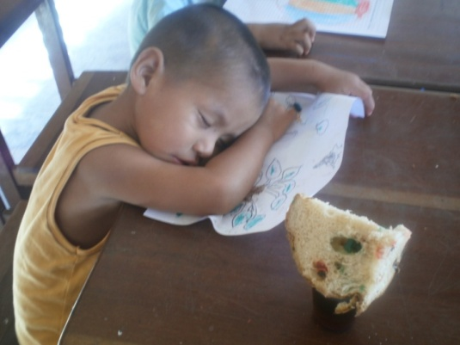

SOGNI D’ORO
Chiusi gli occhi pesanti di tanta luce,
spiriti misteriosi
si aggirano tra le stanze segrete dell’animo,
menestrelli fantasiosi
cantastorie in libertà
musicanti randagi
pagliacci colorati
e ombre dispettose.
Un popolo di maschere
improvvisa recite gratuite
e il palcoscenico della vita
s’addobba di geometria inedita,
per la compagnia e l’inquietudine
di un solo spettatore,
sul filo d’un fragile equilibrio,
sospeso sul respiro della notte.
Solletico di paure,
parole d’altri mondi,
frammenti di desideri,
volti antichi e nuovi
si contendono lo spazio,
secondi che sembrano eternità,
sfiorando la porta della memoria:
come graffietti alla coscienza,
non restano incisi
ma accarezzano, passano e vanno
come soffio leggero.
Solo rimangono domande
e un grido (“mamma!”)
strozzato nella gola.

Ma a chi veglia i tuoi sonni,
inaccessibile a questo teatro,
un altro dubbio pesa,
solenne d’ansia e speranza:

«C’é oro nei tuoi sogni di bambino?»

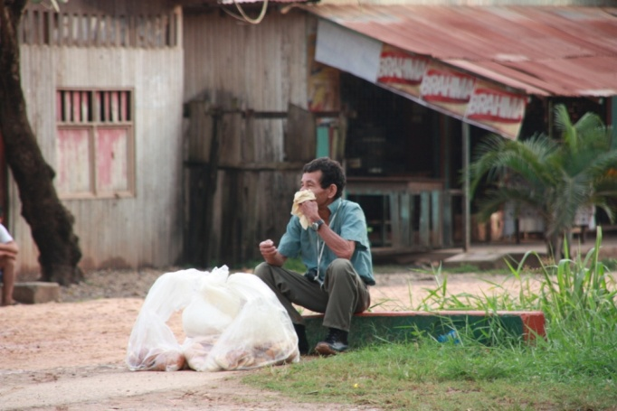

VORREI DARE A MIO FIGLIO

Un piatto di carne rossa,
perché abbia sangue forte.
Dei pennarelli colorati,
per dipingere disegni
da appendere alla parete in cucina.
Delle lenzuola pulite e profumate
per accogliere sogni belli.
Un libro di avventure,
per formare un cuore coraggioso.
Una bustina di semi,
perché sia paziente come un contadino
e fruttuoso come una pianta centenaria.
Una bicicletta da cross,
per saltare libero e sicuro dai marciapiedi.
Un binocolo per vedere il mare lontano
o il volo solenne delle aquile.

Sono solo un padre,
e m’affatico, e lotto, e lavoro,
e mi umilio, e piango di nascosto
per tutti questi vorrei dare.

Sono solo un padre,
e in queste cose ci vorrei mettere
le parole d’amore che non so dire,
gli abbracci che non ho mai dato,
le notti passate senza calde carezze.

Sono solo un padre,
e vado avanti come un asino,
tremando al peso di ogni giorno
che nessun altro porta per me,
catena invisibile e pena segreta.

Sono solo un padre,
nel respiro d’una pausa
penso ai volti amati,
e mi faccio forza:
a casa aspettano me.

Polmoni poderosi
soffiano sugli aquiloni dei figli.

